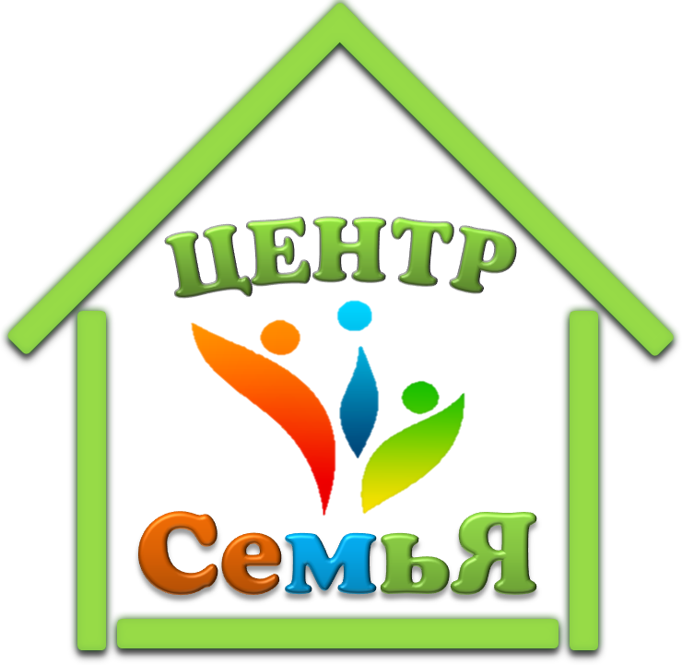

Управление образования и науки Липецкой области

Липецкое региональное отделение Общероссийской общественной организации «Федерация психологов образования России»

Государственное (областное) бюджетное учреждение

Центр развития семейных форм устройства, социализации детей, оставшихся без попечения родителей, и профилактики социального сиротства «СемьЯ»

Региональный ресурсный центр развития
Психологической службы в системе образования Липецкой области

МЕЖРЕГИОНАЛЬНАЯ НАУЧНО-ПРАКТИЧЕСКАЯ ОНЛАЙН-КОНФЕРЕНЦИЯ
«ПСИХОЛОГО-СОЦИАЛЬНО-ПЕДАГОГИЧЕСКИЙ СВЕТОФОР:
ПРОБЛЕМЫ И РЕСУРСЫ СОВРЕМЕННОЙ СЕМЬИ»
Г. ЛИПЕЦК, 21 МАЯ 2021 ГОДА

ИНФОРМАЦИОННОЕ ПИСЬМО

Уважаемые коллеги!
Приглашаем Вас принять участие в межрегиональной научно-практической онлайн-конференции «Психолого – социально – педагогический светофор: проблемы и ресурсы современной семьи», которая состоится 21 мая 2021 года в Г(О)БУ Центре «СемьЯ» (далее – конференция).
Цель конференции: обобщение, систематизация, анализ теоретического и практического опыта работы с семьей, активизация и интеграция научной и практической деятельности по поиску наиболее оптимальных методов и приемов работы с семьями, нуждающимися в психологическом, социальном, педагогическом сопровождении и поддержки.
К участию в конференции приглашаются психологи, педагоги, представители органов исполнительной власти и местного самоуправления, органов системы профилактики безнадзорности и правонарушений несовершеннолетних, органов опеки и попечительства, преподаватели высшей школы, докторанты, аспиранты, студенты, представители общественных организаций, СМИ и другие заинтересованные лица.

Основные направления работы конференции

Секция 1. Актуальные проблемы современной семьи: меры поддержки и особенности сопровождения.

Секция 2. Психолого-педагогическое сопровождение семей несовершеннолетних группы риска.

Секция 3. Замещающая семья как фактор успешной социализации ребенка.

Секция 4. Особенности работы с семьями, в которых воспитываются дети с особыми образовательными потребностями и ОВЗ.

Секция 5. Сопровождение семей, оказавшихся в трудной жизненной ситуации.

Секция 6. Технологии работы педагогов с родителями.

Секция 7. Воспитательный потенциал и ресурсы современной семьи.

Программный комитет конференции
Полякова Ирина Александровна – заместитель начальника управления образования и науки Липецкой области;
Семья Галина Владимировна – сопредседатель экспертного совета Комитета Госдумы по вопросам семьи, женщин и детей; профессор кафедры психологическая антропология Института детства, ФГБОУ ВО МГППУ; доктор психологических наук (г. Москва);
Рубцов Виталий Владимирович – Президент Общероссийской общественной организации «Федерация психологов образования России», доктор психологических наук, академик (г. Москва);
Таран Юрий Николаевич – Уполномоченный по правам ребенка в Липецкой области, кандидат педагогических наук, доцент.
Бурмыкина Ирина Викторовна – Председатель Общественной палаты Липецкой области, проректор по научной работе Липецкого государственного педагогического университета им. П. П. Семенова-Тян-Шанского, доктор социологических наук, профессор.
Драганова Оксана Александровна – директор Г(О)БУ Центра «СемьЯ», главный внештатный педагог-психолог системы образования Липецкой области, председатель Липецкого регионального отделения общероссийской общественной организации «Федерация психологов образования России», кандидат психологических наук, доцент;
Башлай Эльвира Хамзеевна – научный сотрудник ИРО Республики Татарстан, общественный помощник Уполномоченного по правам ребенка в РТ, руководитель НП «Ассоциация школьных психологов Республики Татарстан «Параллель» (г. Казань);
Белозерцев Евгений Петрович – доктор педагогических наук, профессор, заслуженный деятель науки РФ, профессор кафедры общей педагогики Воронежского государственного педагогического университета (г. Воронеж);
Головашкина Алевтина Вячеславовна – директор ГКУ Калужской области «Центр психолого-педагогической, медицинской и социальной помощи “Содействие”», кандидат психологических наук, доцент (г. Калуга);
Крапивина Валентина Федоровна – руководитель ГБУ ВО «Центр психолого-педагогической поддержки и развития детей» (г. Воронеж);
Степанова Наталия Анатольевна – декан факультета психологии ФГБОУВО «Тульский государственный педагогический университет им. Л. Н. Толстого», кандидат психологических наук, доцент (г. Тула).

Начало работы конференции: 21 мая 2021 г. в 10.00, режим видеоконференцсвязи, для участия необходимо перейти по ссылке: https://семья48.рф/трансляция
Инструкция для выступающих будет отправлена позже.

Условия участия
Участие в межрегиональной научно-практической конференции «Психолого – социально – педагогический светофор: проблемы и ресурсы современной семьи»:
- с докладом в режиме онлайн,
- заочное с написанием статьи.
По итогам конференции будет издан сборник, индексируемый в РИНЦ.

Для участия в Конференции необходимо в срок до 11 мая 2021 года (включительно) отправить заявку на участие в конференции, пройдя регистрацию на сайте https://семья48.рф/ в разделе «Конференция-21.05.21» или по ссылке https://семья48.рф/конференция, прикрепив следующие материалы:
1. Текст статьи, оформленный в соответствии с требованиями (Приложение 1). Файл должен быть назван по фамилии участника (например: статья_Иванов А.А.).
2. Копию платежного документа (Приложение 2). Файл должен быть назван по фамилии участника (например: квитанция_Иванов А.А.).

Требования к оформлению статей
Публикуемая работа должна быть тщательно отредактирована.
Текст статьи набирается в формате Word, шрифт TimesNewRoman, кегль – 14 (в рисунках и таблицах – не менее 12), все поля по 2 см. Абзац: первая строка – отступ 1,25 см., междустрочный интервал – одинарный, выравнивание – по ширине. В правом верхнем углу полужирным шрифтом печатаются Ф.И.О., город, место работы. По центру полужирным шрифтом прописными буквами печатается название статьи. Точки в конце заголовков не допускаются.
После основного текста статьи может быть приведен список использованной литературы (по алфавиту) и e-mail автора(-ов). Ссылки на литературу приводятся в тексте статьи в квадратных скобках (порядковый номер в списке литературы: [1, с.34]). Объем статьи – от 5 до 8 страниц.
К участию в конференции принимаются статьи, выполненные как индивидуально, так и авторским коллективом. Максимальное количество соавторов одной статьи – 3 человека.
Внимание! Статьи публикуются в авторской редакции, поэтому будьте внимательны к стилистике и грамматике текстов.
Присланные материалы не возвращаются.

Контактная информация
398007, г. Липецк, ул. Ушинского, д. 28, Г(О)БУ Центр «СемьЯ».
Подробная информация о Конференции доступна на сайте https://семья48.рф/
Интересующие вопросы можно задать по телефону 8(4742)36-43-97 (заместитель директора Пономарева Яна Викторовна) или по e-mail: rrcpsy48@yandex.ru

Заранее благодарим за проявленный интерес к конференции!
Будем рады видеть Вас в числе её участников!

Приложение 1

ОБРАЗЕЦ ОФОРМЛЕНИЯ МАТЕРИАЛОВ

Петров И.П.
г. Липецк, МБОУ СОШ № 75

НАзвание статьи – название статьи – название статьи

Текст статьи, текст статьи, текст статьи, текст статьи, текст статьи, текст статьи, текст статьи, текст статьи, текст статьи, текст статьи, текст статьи, текст статьи ….
Литература:
1.
2.

Приложение 2

ОПЛАТА ЗА ПУБЛИКАЦИЮ
Оплата производится до 11 мая 2021 года

Извещение |  | УПРАВЛЕНИЕ ФИНАНСОВ ОБЛАСТИ (Г(О)БУ Центр «СемьЯ» л\с 20001000170) |  |  |  |  |  |  |  |  |  |  |  |  |  |  |  |  |  |  |  |  |  |  |  | КПП |  |  |  |  | 482501001
 |  | (наименование получателя платежа)
 |  | 4826023954 |  |  |  |  |  |  |  |  |  |  |  |  |  |  |  |  |  |  |  |  |  |  |  |  |  |  |  | 42701000
 |  | ИНН налогового органа* |  |  |  |  |  |  |  |  |  |  |  |  |  |  |  |  |  |  |  |  |  |  |  |  |  |  |  | (Код ОКТМО)
 |  | 03224643420000004600 |  |  |  |  |  |  |  |  |  |  |  |  |  |  |  |  |  |  |  |  |  | в | Отделение Липецк Банка России
 |  | (номер счета получателя платежа) |  |  |  |  |  |  |  |  |  |  |  |  |  |  |  |  |  |  |  |  |  |  | (наименование банка)
 |  | БИК: | 014206212 |  |  |  |  |  |  |  |  |  |  |  | Кор./сч.: |  | 40102810945370000039
 |  | Оплата услуг: Организация семинаров, конференций, слетов, областных мероприятий Дкл 2222 |  |  |  |  |  |  |  |  |  |  |  |  |  |  |  |  |  | 00400000042000000130
 |  | (наименование платежа) |  |  |  |  |  |  |  |  |  |  |  |  |  |  |  |  | (код бюджетной классификации КБК)
 |  | Плательщик (Ф. И. О.)
 |  | Адрес плательщика:
 |  | ИНН плательщика: |  |  |  |  |  |  |  |  |  |  |  |  |  |  |  | № л/с плательщика
Кассир |  | Сумма: |  |  |  |  |  |  |  | руб. |  |  |  |  |  | коп.
 |  | Плательщик (подпись): |  |  |  |  |  |  |  |  |  |  |  |  |  |  |  |  |  |  |  | Дата: |  |  |  |  |  |  |  |  |  |  | 20 | 21 | г.
 |  | или иной государственный орган исполнительной власти
 |  | УПРАВЛЕНИЕ ФИНАНСОВ ОБЛАСТИ (Г(О)БУ Центр «СемьЯ» л\с 20001000170) |  |  |  |  |  |  |  |  |  |  |  |  |  |  |  |  |  |  |  |  |  |  |  | КПП |  |  |  |  | 482501001
 |  | (наименование получателя платежа)
 |  | 4826023954 |  |  |  |  |  |  |  |  |  |  |  |  |  |  |  |  |  |  |  |  |  |  |  |  |  |  | 42701000
 |  | ИНН налогового органа* |  |  |  |  |  |  |  |  |  |  |  |  |  |  |  |  |  |  |  |  |  |  |  |  |  |  | (Код ОКТМО)
 |  | 03224643420000004600 |  |  |  |  |  |  |  |  |  |  |  |  |  |  |  |  |  |  |  |  |  | в | Отделение Липецк Банка России
 |  | (номер счета получателя платежа) |  |  |  |  |  |  |  |  |  |  |  |  |  |  |  |  |  |  |  |  |  |  | (наименование банка)
 |  | БИК: |  | 014206212 |  |  |  |  |  |  |  |  |  |  | Кор./сч.: |  | 40102810945370000039
 |  | Оплата услуг: Организация семинаров, конференций, слетов, областных мероприятий Дкл 2222 |  |  |  |  |  |  |  |  |  |  |  |  |  |  |  |  |  | 00400000042000000130
 |  | (наименование платежа) |  |  |  |  |  |  |  |  |  |  |  |  |  |  |  |  | (код бюджетной классификации КБК)
 |  | Плательщик (Ф. И. О.)
 |  | Адрес плательщика:
 |  | ИНН плательщика: |  |  |  |  |  |  |  |  |  |  |  |  |  |  |  | № л/с плательщика
Квитанция |  | Сумма: |  |  |  |  |  |  |  | руб. |  |  |  |  |  | коп.
Кассир |  | Плательщик (подпись): |  |  |  |  |  |  |  |  |  |  |  |  |  |  |  |  |  |  | Дата: |  |  |  |  |  |  |  |  |  |  | 20 |  | 21 | г.
 |  | * или иной государственный орган исполнительной власти

Стоимость публикации материалов в сборнике – 500 (пятьсот) руб.

